归侨、华侨子女、归侨子女考生身份确认(10个工作日）

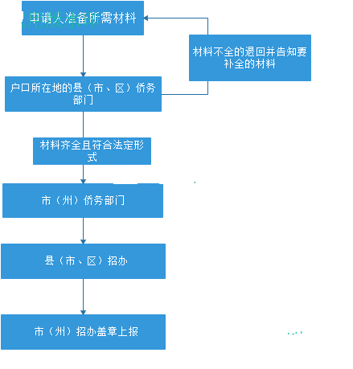

归侨、侨眷身份认定（5个工作日）

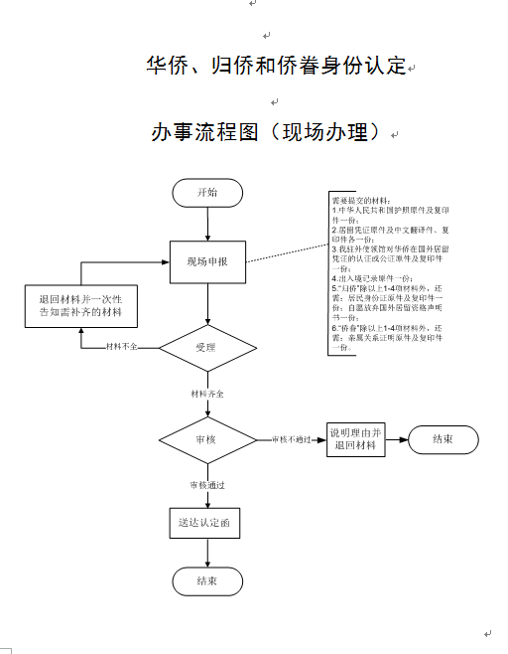

在宗教活动场所内改建或者新建建筑物审批（14个工作日）

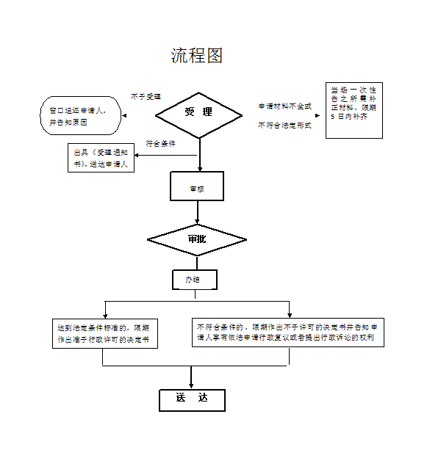

宗教活动场所登记审批（14个工作日）

宗教活动场所变更审批（14个工作日）

宗教活动场所终止审批（14个工作日）

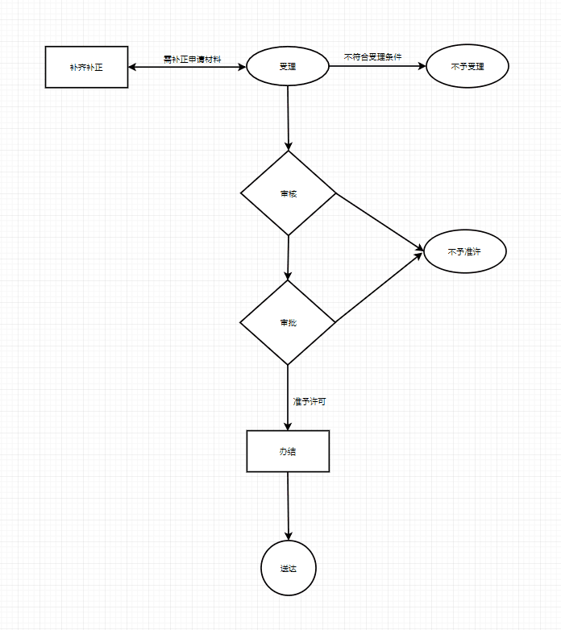

宗教活动场所设立审批（14个工作日）

宗教活动场所扩建审批（15个工作日）

宗教活动场所异地重建审批（14个工作日）



宗教团体成立前审批（1个工作日）

宗教团体变更前审批（14个工作日）

宗教团体注销前审批（14个工作日）



宗教活动场所法人登记审批（14个工作日）



设立宗教临时活动地点审批(14个工作日)



民族宗教政策法规咨询（6个工作日）

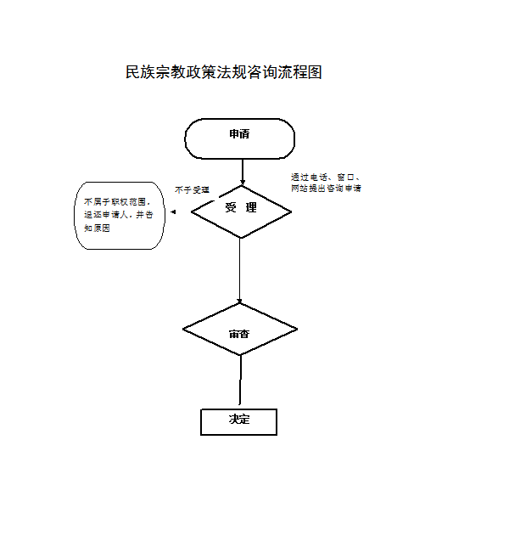

宗教团体、宗教院校、宗教活动场所接受境外组织和个人捐赠审批（1个工作日）

